Éditeur d’argumentation de sûreté

**Guide de déploiement**

**Objectif de ce document** **3**

**Importation du projet** **4**

# Objectif de ce document

Ce document décrit les étapes à suivre pour déployer le plug-in sur la machine d’un utilisateur.

Afin que l’utilisateur puisse installer l’éditeur, il suffit de télécharger les sources du projet, de les importer dans Eclipse et de lancer le “Runtime”, une nouvelle instance d’eclipse se lance, il suffira donc de créer un projet “Papyrus” et de commencer la modélisation.

# Importation du projet

1. Faire un clic-droit dans la vue *Project Explorer*, et choisir l’option *Import.*
2. Dans la fenêtre qui apparaît choisir l’option *Existing Projects into Workspace* :

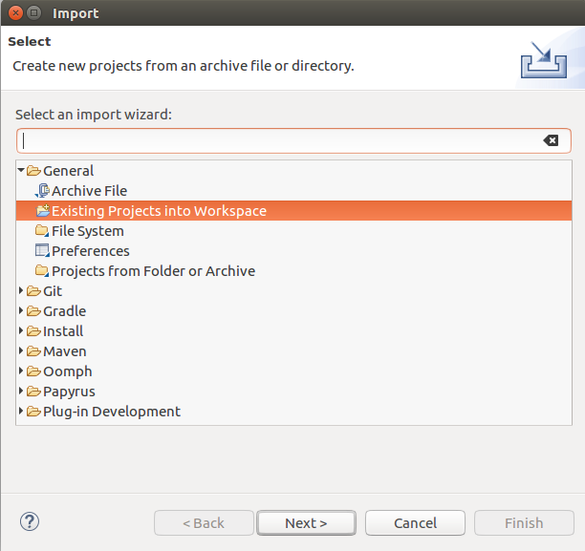

**Figure 1 : Importer un projet**

3. Puis sélectionner l’emplacement du projet dans l'arborescence de fichiers :

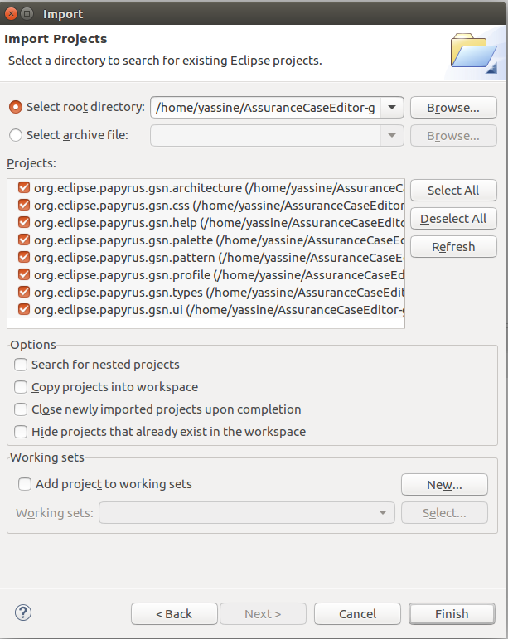

**Figure 2 : Importer les plugins de *GSN***

Une fois le projet importé, l’utilisateur peut lancer le projet, une instance d’Eclipse s’ouvre alors. L’utilisateur peut commencer à travailler en créant un projet Papyrus.

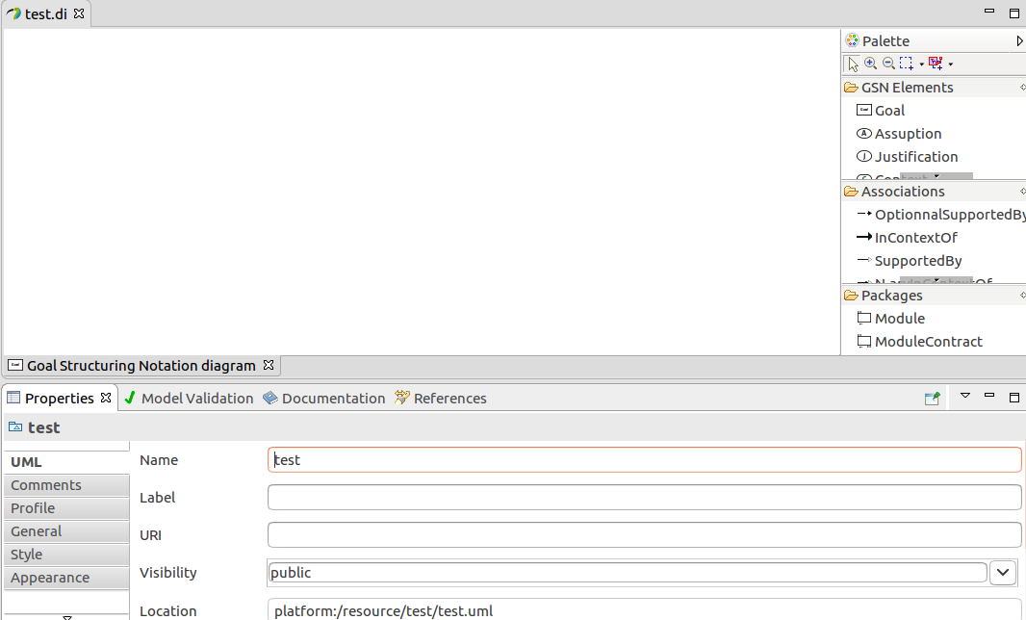

**Figure 3 :** Interface du Goal Structuring Notation diagram sur l’instance du Runtime

Sur le plugin du profil, nous trouverons les extensions suivantes nécessaires pour utiliser le profil .

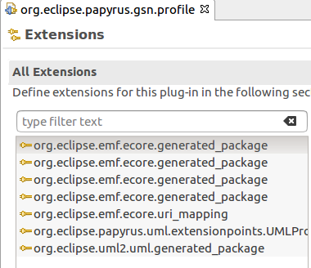

**Figure 4 :** Extensions points